Zvony ve věži kostela v Sebranicích

Důležité události ve farnosti oznamuje hlas zvonů. Malý zvonek – umíráček, je až nahoře ve věžičce, kostelník na něj zvoní ručně. Říká nám, že nás na věčnost opustil jeden z farníků. Velké 2 staré zvony nám oznamují, že další den bude farník pochován, zvoní se tak zvaná hrana. Také zvoní při pohřbu, jindy svolávají farníky 0,5 hod. před konáním mše sv. na jejich účast. Jsou spolu krásně sladěny a v současné době jsou již poháněny el. proudem. Je to zvon z r. 1404 a 1540. Zvonem novým z r.1989 se zvoní o svátcích a to ručně. Při slavnostech se zvoní všemi třemi zvony najednou.
Zvony prožívaly těžké chvíle v dějinách národa společně s farníky. Prvním a nejstarším zvonem vyrobeným a určeným již pro kostel sv. Mikuláše v Sebranicích je zvon z r. 1404, má u koruny nápis: Anno Domi m cccc 1111 ista campana fusa est in honorem omnipotentis Sei et sanctae Dei Genitricis Virginis Mariae et s.Nikolai, Domine rex gloriae da nobis pacem. Překlad: Léta Páně 1404 tento zvon slit jest na počest všemohoucího Boha a svaté Boží rodičky Panny Marie a svatého Mikuláše. Bože, králi slávy, dej nám mír. Pod tím MARTINUS ME FECIT. Překlad: Martin mne udělal /zhotovil/. Zvon je vysoký 67 cm a má průměr 91 cm. Tento zvon pravděpodobně nikdy kostel sv.Mikuláše neopustil.
Zvon z r. 1540 má u koruny nápis: Tento zvon udielan odmistra girika zwonarie zlitomyssle leta panie m ccccc xxxx. Překlad: Tento zvon udělán od mistra Jiříka z Litomyšle léta Páně 1540. Zvon je vysoký O,85 m a v průměru má 1,2 m.
Zvon z r. 1638 měl u koruny mezi páskami z palmet nápis: „Léta svrchu psaného toho času za rychtáře Matěje Machka sebranskýho, Václava Křivky, Jakuba Kučery kostelníků, Marka Krejčího, Havla Jánskýho rychtáře Štěpána Bubna pohorskýho, Jiříka Kopeckýho, Martina Rychtáře Stříterskýho“. Na plášti je reliéf P. Marie, sv. Václava a Mikuláše. Též nápis „Tento zvon jest slit nákladem tohoto záduší ke cti blahoslavené Panny Marie, Rodičky Boží a svatého Václava patrona českého, též sv. Mikuláše, za panování vysoce urozené panny P.Frebonie, šlechtičny z Perštejna léta Páně 1638“. Naproti pod křížem nápis: „Eodem anno huius loci parochus Gregorius Haluský“. V překladu : Toho roku farářem byl Řehoř Haluský. Dále nápis: „Kaspar Ulbrych von Glatz gos mich“. V překladu: Kašpar Ulbrych z Kladska mě ulil.
Tyto 3 zvony původně umístěny ještě do staré zvonice, byly r. 1771 přemístěny do zvonice nově postavené. Smutně skončil zvon z r. 1638 za I. světové války. V obecní kronice se z 18. 12. 1917 dočítáme: Druhého dne po třetí neděli adventní padl po 279 letech působení zvon z našeho kostela, co oběť zlotřilé války. Zvon ten ulit byl z r. 1638 v hrozné válce třicetileté a dán na věž za rychtáře Matěje Sebranického Machka a dokonal r. 1917 za děsné války evropské zase za starostu Sebranického Fr. Pohorskýho rovněž z toho statku. Rozbitý zvon vážil 700 kg a za 1kg zaplatí prý 4 Kor. a odvezen byl na dráhu do Poličky.
V r. 1938 P. Jan Kočvara dal pořídit nový zvon Václav a zvon malý – umíráček, na jejichž osudy opět dolehla II. světová válka. V kronice p. Pohorského Pohora 15 se dočítáme: Na rozkaz Němců se musely všechny 3 zvony odvézt k válečným účelům. Zvon Václav a malý umíráček odvezené 25. 3. 1942, se do Sebranic již nevrátily. Starý zvon z r. 1540 byl odvezený 27. 5. 1942 až do Hamburku. Jako starý a památný byl s takovými ponechán až naposled a k jeho rozbití už nedošlo. Dne 5. 6. 1945 byl přivezen a zavěšen zpět a to s číslem 948736. Večer toho dne se oba zvony / z r. 1404 a z r. 1540 / slavnostně rozezvučely.
Zvon z r. 1989, dal zhotovit, z darů věřících, rodinou Dytrichovou z Brodku u Přerova, P. Josef Landa. Nový zvon Panna Maria, je posvěcený 3. 3. 1990 J. E. ThDr. Karlem Otčenáškem, biskupem dieceze Hradec Králové. Na plášti je nápis: MARIA POMOCNICE KŘESŤANU ORODUJ ZA NÁS, z druhé strany je věnování: VÉNOVÁNO DARY VÉŔÍCÍCH FARNOSTI SEBRANICE L. P. 1989.

Odvoz zvonů Václav a Umíráček 25. 3. 1942

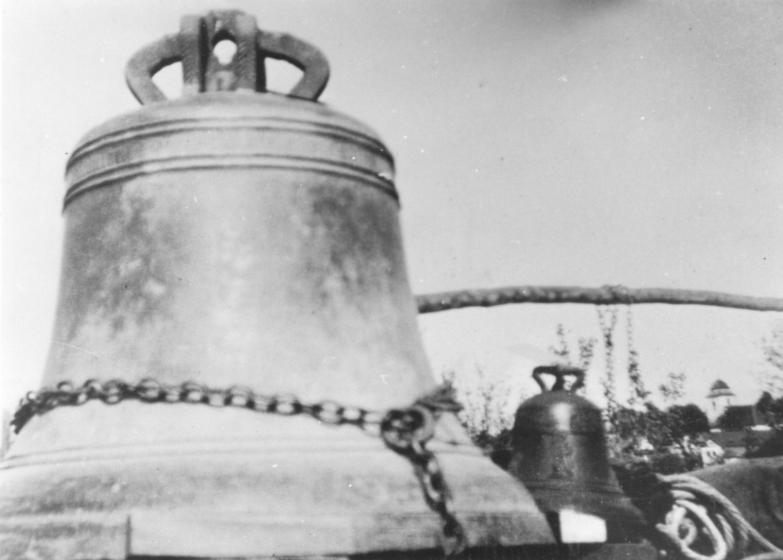

Současné zavěšení zvonů ve veži kostela

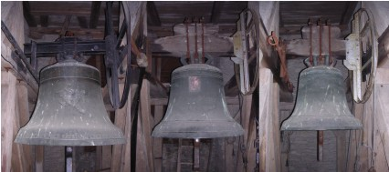

zvon Panna Maria z r. 1989 vrácený zvon z války z r. 1540 první a nejstarší zvon z r. 1404

